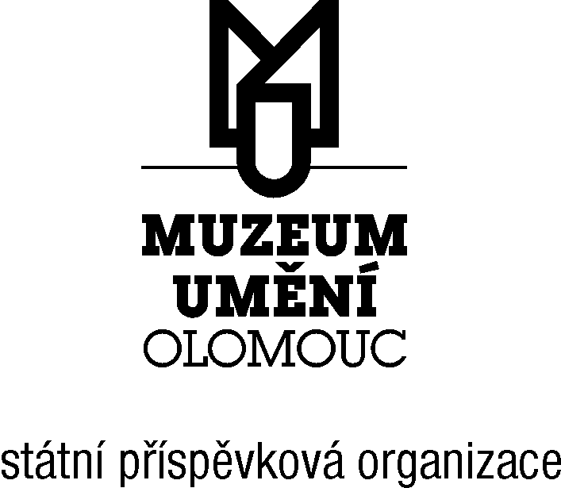

SMLOUVA O VÝPŮJČCE
č.j. 238/2014/AMO

- Římskokatolická farnost sv. Michala v Olomouci, sídlo: Žerotínovo náměstí 220/1, 772 00 Olomouc, IČ: 48427578, zastoupena: P. Mgr. Antonínem Baslerem, farářem
(dále jen jako „půjčitel“ na straně jedné)

a

- Muzeum umění Olomouc, státní příspěvková organizace, sídlo: Denisova 47, 771 11 Olomouc, IČ: 75079950, zastoupeno: Mgr. Michalem Soukupem, ředitelem
(dále jen jako „vypůjčitel“ na straně druhé)

uzavírají níže uvedeného dne, měsíce a roku podle ustanovení § 2193 a násl. zákona č. 89/2012 Sb., (Občanský zákoník) v platném znění tuto

Smlouvu o výpůjčce

I.
Předmětem této smlouvy je za podmínek níže stanovených, bezplatná výpůjčka originálu uměleckého díla, které je blíže popsáno v čl. II. této smlouvy. Vypůjčené dílo bude umístěno xxx.

II.
Půjčitel je vlastníkem následujícího uměleckého díla:

1. xxx

(dále jen jako „dílo“)

III.
Dílo zůstává po celou dobu výpůjčky ve vlastnictví půjčitele a smí ho být použito jen k účelu uvedenému v čl. I. této smlouvy.

IV.
4.1. Vypůjčitel může s předchozím písemným souhlasem půjčitele přenechat vypůjčené dílo k užívání dalšímu subjektu – restaurátorovi. Po dobu držení uměleckého díla tímto restaurátorem zůstává odpovědnost stávajícího vypůjčitele dle čl. V. této smlouvy nedotčena.

4.2. Vypůjčitel je povinen oznámit půjčiteli před předáním díla restaurátorovi jeho jméno, bydliště a místo, kde budou restaurátorské práce prováděny. Rovněž je povinen předat půjčiteli k odsouhlasení restaurátorský záměr a umožnit mu dohled nad prováděním restaurátorských prací.

4.3. Průběh restaurátorských prací bude probíhat pod kontrolou odborných pracovníků Muzea umění Olomouc, státní příspěvkové organizace.

V.
Vypůjčitel se zavazuje, že splní tyto podmínky výpůjčky:

5.1. Vypůjčené dílo použije jen k účelu uvedenému v čl. I. této smlouvy. S vypůjčeným dílem nebude bez předchozího písemného souhlasu půjčitele jakýmkoliv způsobem disponováno, zejména nebude přemístěno nebo dále půjčováno s výjimkou restaurování dle čl. IV. této smlouvy.

5.2. Po celou dobu výpůjčky zajistí ochranu a bezpečnost vypůjčeného díla včetně dodržení odpovídajících klimatických podmínek.

5.3. V případě, že bude dílo reprodukováno v katalogu výstavy, předá vlastníkovi jedno vydání katalogu.

5.4. Vypůjčené dílo nebude pojištěno, avšak vypůjčitel odpovídá za jakékoliv poškození, zničení nebo ztrátu vypůjčeného díla, ať k tomu dojde jakýmkoliv způsobem, a to až do výše pojistné ceny díla, od okamžiku jeho převzetí do okamžiku jeho vrácení.

5.5. Smluvní strany podpisem této smlouvy prohlašují, že dílo se již nachází ve xxx.

5.6. V souvislosti s povinností provedení inventarizace veškerého majetku a závazků, která vyplývá zejména z ustanovení § 29 a § 30 zákona č. 563/1991 Sb., o účetnictví, ve znění p.p., prováděcí vyhlášky č. 410/2009 S., pro vybrané účetní jednotky, ve znění p.p. provede inventarizaci majetku specifikovaného v čl. II této smlouvy a to v termínu k 31. 12. kalendářního roku s tím, že má povinnost zaslání jednoho vyhotovení inventurního soupisu o provedení fyzické inventury včetně lokace majetku do 15. ledna následujícího roku půjčiteli.

VI.
Doba výpůjčky se sjednává od 1. 9. 2014 do 31. 12. 2024

VII.
7.1. Doba výpůjčky bude ukončena:
1./ dohodou smluvních stran;
2./ uplynutím sjednané doby výpůjčky.

7.2. Půjčitel může požadovat okamžité vrácení vypůjčeného díla, zejména jestliže vypůjčitel neužívá vypůjčeného díla řádně nebo jestliže jej užívá v rozporu s účelem, ke kterému bylo dílo vypůjčeno, příp. poruší-li některou z dohodnutých podmínek této smlouvy.

VIII.
8.1. Práva a povinnosti smluvních stran, které nejsou touto smlouvou výslovně upraveny, se řídí platnými obecně závaznými předpisy, zejména zákonem č. 89/2012 Sb., občanský zákoník.

8.2. Veškeré změny a doplňky této smlouvy se sjednávají písemně formou číselně označovaných dodatků odsouhlasených a podepsaných oběma smluvními stranami.

8.3. Pokud by některá ujednání v této smlouvě měla být neplatná, nemá to vliv na platnost ostatních ustanovení této smlouvy. Neplatná ustanovení smlouvy jsou v takovém případě nahrazena ustanoveními příslušného zákona.

8.4. Tato smlouva je vyhotovena ve třech stejnopisech, z nichž jeden obdrží vypůjčitel a dvě vyhotovení smlouvy si ponechá půjčitel.

8.5. Tato smlouva nabývá platnosti a účinnosti dnem připojení podpisu statutárních zástupců obou smluvních stran a otisků razítek smluvních stran, po následném schválení ordinářem Arcibiskupství olomouckého.

8.6. Účastníci této smlouvy prohlašují, že si tuto smlouvu před jejím podpisem přečetli, že byla uzavřena po vzájemném projednání, podle jejich pravé a svobodné vůle, určitě, vážně a srozumitelně, nikoliv v tísni, za jednostranně nevýhodných podmínek. Autentičnost této smlouvy potvrzují svými podpisy a otisky razítek.

V Olomouci dne ..…………………..……………………… V Olomouci dne .........................................................

………………………………………….……………………………. ………………………………………………………………………………….
Římskokatolická farnost sv. Michala v Olomouci Muzeum umění Olomouc, státní příspěvková organizace
zast.: P. Mgr. Antonínem Baslerem, farářem zast.: Mgr. Michalem Soukupem, ředitelem

